臺中市政府勞工局補助學費
臺中市總工業會
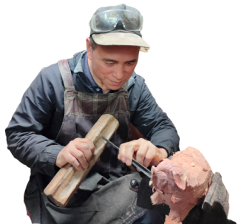
木雕傳承技藝班

上課日期：7/4-10/31週六
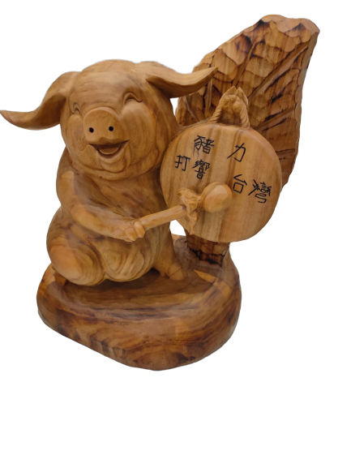
上課時間：09:00-18:00，共120小時

材料費：8205元 (免學費)

預計完成作品數：３個

授課講師：劉泰山 老師

經歷：榮獲2019臺中市政府巧聖仙師魯班

公獎選拔達人組優勝獎、多次獲邀參
技藝傳承

加三義木雕節現場創作
漆器工藝手作專班
生
活
美
學
上課日期：7/4-10/31週六
上課時間：08:30-17:30，共120小時

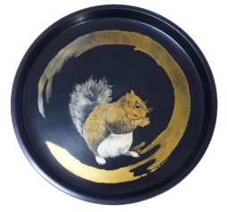
材料費：5000元 (免學費)

預計完成作品數：５個

授課講師：許玄昌 老師

經歷：榮獲2019臺中市政府巧聖仙師魯

班公獎選拔達人組優勝獎、擔任高

中美工科講師

◆招生對象：年滿15歲，設籍於臺中市或工作地在臺中市之本國籍在職勞工

◆招生人數：每班3人，採線上報名，如報名踴躍，將於課前通知面試遴選
◆上課地點：臺中市豐原區東仁街138號 (近豐原火車東站，停車方便)
◆洽詢專線：04-25262934轉分機408蔡小姐 ◆網址：www.thiu.org.tw
詳細課程內容及報名可掃QR code參閱本會網站

